Overig: de fietsen (soorten)

De crossfiets: met deze fiets kun je goed door zand en over gras rijden en allemaal stunts uitvoeren.

De mountainbike: met deze fiets kun je goed door zand, gras, modder en over heuveltjes rijden.

De vouwfiets: een fiets waar je een klein pakketje van kunt maken zodat je hem gemakkelijk mee de trein in kunt nemen.

De driewieler: een fiets met drie wielen waardoor hij niet snel omvalt. Veel kinderen leren hierop fietsen.

De ligfiets: op deze fiets zit je niet, maar lig je.
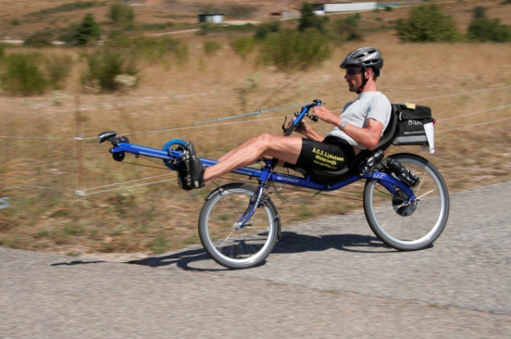
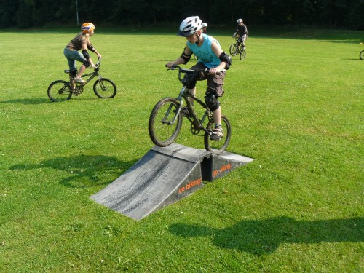
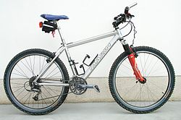
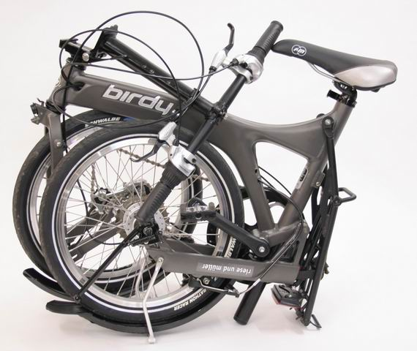
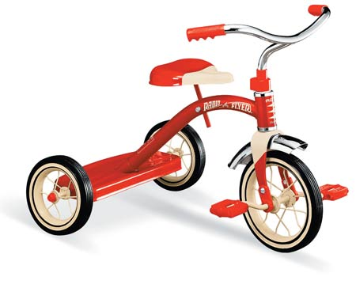

De ligfiets
De vouwfiets
De crossfiets
De driewieler
De mountainbike
De fietsen

